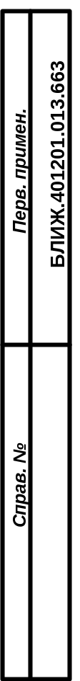 УТВЕРЖДЕН
БЛИЖ.409801.110.044-01 34 –ЛУ

ПРОГРАММНОЕ ОБЕСПЕЧЕНИЕ
«Моdbus Master»

РУКОВОДСТВО ОПЕРАТОРА
БЛИЖ.409801.110.044-01 34
Листов 18
Подп. и дата
Инв.№ дупл.
Взам.инв.№
Подп. и дата | 30.12.20г.
Инв.№ подл. | 18213

Аннотация

Настоящее руководство оператора БЛИЖ.409801.110.044-01 34 предназначено для обеспечения эксплуатации программного обеспечения «Моdbus Master» (далее - ПО «Моdbus Ms»).
В документе изложены сведения о назначении программы, порядке ее установки и настройки для ее выполнения.

Содержание
1 | Назначение программного обеспечения и область применения.... |  |  | 4
2 | Условия выполнения программы………………………………….. |  |  | 5
 | 2.1 | Требования к техническим средствам…………………… |  | 5
 | 2.2 | Установка программы………………………………….….. |  | 5
 | 2.3 | Интерфейс пользователя ПО «Моdbus Ms»………..…….. |  | 5
3 | Настройка программы |  |  | 7
 | 3.1 | Добавление шины |  | 7
 | 3.2 | Добавление устройства |  | 10
 | 3.3 | Добавление переменных |  | 12
3 | Выполнение программы……………………………………………. |  |  | 15
4 | Вспомогательные функции…………………………………….…... |  |  | 16
Приложение А |  |  | Перечень принятых сокращений…………………… | 17

1 Назначение программного обеспечения и область применения
ПО «Моdbus Ms» предназначен для обмена между ПО Recorder и различными устройствами по стандартному промышленному протоколу Modbus. Программа поддерживает протокол Modbus RTU для обмена данными через последовательные интерфейсы связи (RS-232, RS-485 и т.п.) и Modbus TCP для работы в сетях Ethernet. Данный вариант ПО «Моdbus Ms» работает в качестве ведущего устройства (Master), т.е. посылает запросы ведомым устройствам (Slave). Такой подход дает возможность прямого обмена данными с такими устройствами как панели пользовательского интерфейса, промышленные контроллеры или SCADA-системы поддерживающие данный протокол без применения механизма OPC. Предусмотрена возможность одновременной работы по нескольким шинам в любой комбинации последовательных интерфейсов и Ethernet.

2 Условия выполнения программы
2.1 Требования к техническим средствам
ПО «Моdbus Ms» это независимо компилируемый программный модуль, подключаемый к ПО «Recorder» для расширения её возможностей и работает во взаимодействии с ПО «Recorder» установленной на станции сбора данных.
ПО «Recorder» может выполняться на технических средствах с характеристиками не хуже чем: CPU 1ГГц, RAM 2Гб, HDD 500Гб под управлением ОС Windows XP или старше. Рекомендуемая конфигурация CPU Core i5 / 4Гб / 2Тб / DVDRW / LAN 1 Гбит / ОС Windows 7.
2.2 Установка программы
Процесс подключения ПО «Моdbus Ms» к ПО «Recorder» выполнятся стандартным способом и описан в руководстве пользователя «Программа управления комплексом MIC Recorder» в разделе 11 «Плагины».
При подключении ПО «Моdbus Ms» к ПО «Recorder» ее надо обязательно внести в список автоматически загружаемых подпрограмм.
2.3 Интерфейс пользователя
После запуска ПО «Recorder» на рабочий стол станции сбора данных будет выведено основное диалоговое окно ПО «Recorder» с диалоговым окном ПО «Моdbus Ms», как показано на рисунке 1.
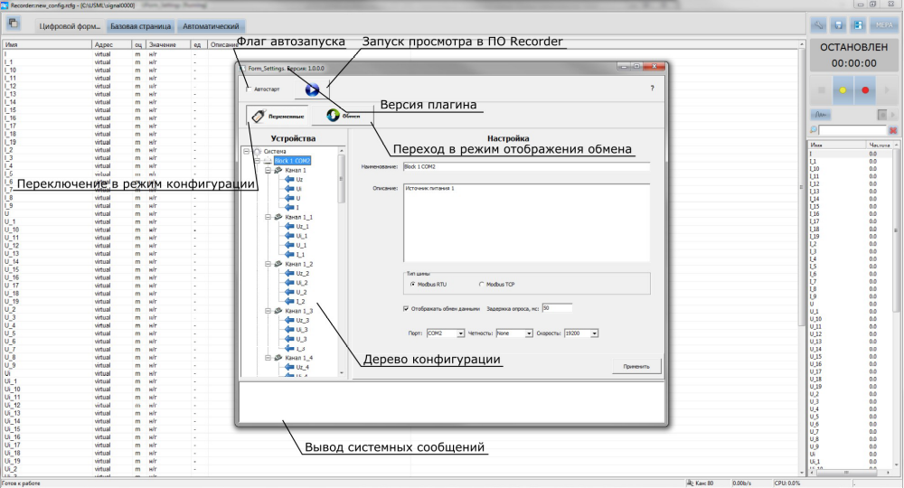
Рисунок 1 - Диалоговое окно ПО «Моdbus Master»
В информационной строке диалогового окна ПО «Моdbus Ms» представлено название программы и ее версия. Под информационной строкой диалогового окна ПО «Моdbus Ms» расположены следующие элементы управления:
- Флаг автоматического старта. Если данный флаг установлен, то при запуске ПО «Моdbus Ms», ПО «Recorder» автоматически перейдет в режим просмотра измерений;
- Кнопка запуска режима просмотра в ПО «Recorder».
Ниже расположены вкладки переключения режимов:
- Переменные. Вкладка включает режим настройки переменных (тэгов) которыми будет обмениваться ПО «Recorder» с устройствами;
- Обмен. Вкладка включает режим просмотра обмена посылками между программой и подключенными устройствами.
В нижней части диалогового окна расположено текстовое поле в котором выводятся системные сообщения и предупреждения. Например, «Ошибка открытия порта» или сообщения об установке или разрыве соединения и т. п. Высоту текстового поля можно изменять, «растягивая» его с помощью манипулятора «мышь».
Дерево конфигурации на вкладке «Переменные» имеет всплывающее меню, вызываемое правой кнопкой манипулятора «мышь». Для навигации по дереву следует использовать щелчки по элементам дерева левой кнопкой манипулятора «мышь» или стрелок расположенных на клавиатуре управляющей ПЭВМ. Удаление элементов осуществляется нажатием клавиши «Del». Удаление узлов верхнего уровня приводит к удалению вложенных элементов. Ширину дерева можно изменять, «растягивая» поле «Устройства» с помощью манипулятора «мышь».
При переходе на вкладку «Обмен», текстовое поле отображения обмена данными имеет всплывающее меню, с помощью которого можно очистить все данные накопленные в нем до данного момента. Вкладка «Обмен» автоматически очищается с периодом в 5 минут.
3 Настройка программы
Для настройки соединений с устройствами, необходимо перейти на вкладку «Переменные». В диалоговом окне ПО «Моdbus Ms» вкладке «Переменные» отображается два поля «Устройства» и «Настройка». Поле «Устройства» содержит дерево конфигурации, которое при первом запуске содержит только один пункт «Устройства», являющийся корневым. Назначение поля «Настройка» изменяется в зависимости от выбранного пункта в дереве конфигурации.
С помощью щелчка правой кнопкой манипулятора «мышь» в дереве конфигурации вызывается всплывающее меню, с помощью которого происходит выбор и добавление элементов конфигурации. Всплывающее меню содержит 3 элемента выбора:
- «Добавить шину»;
- «Добавить устройство;
- «Добавить переменную».
3.1 Добавление шины
Первым элементом, который следует добавить является шина. При выборе шины в дереве конфигурации с помощью манипулятора «мышь» или стрелок на клавиатуре управляющей ПЭВМ, в поле «Настройка» будут представлены поля с параметрами шины, изображенные на рисунке 2.
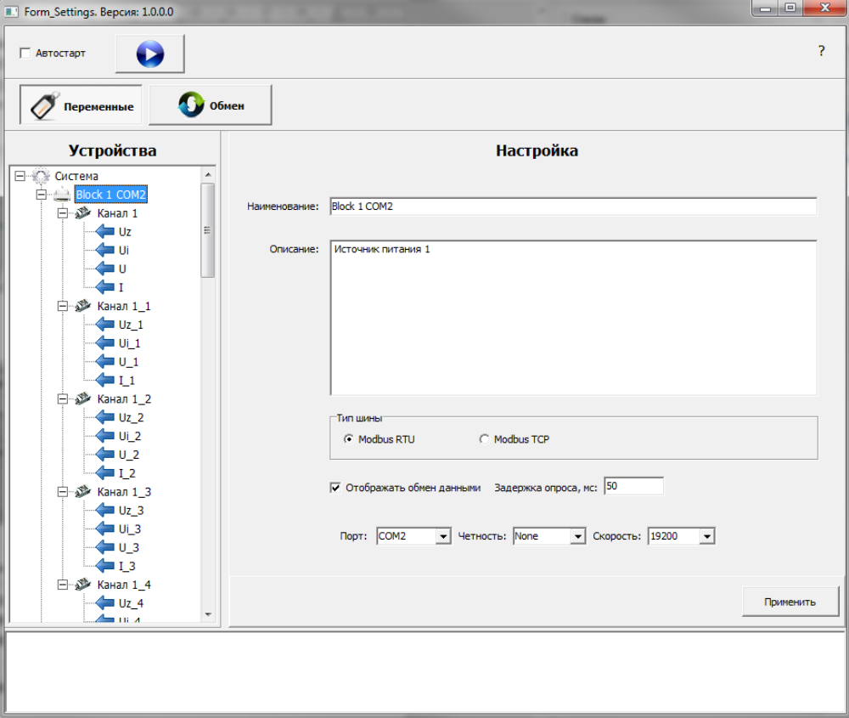
Рисунок 2 – Выбор шины в дереве конфигурации
Поле «Наименование» определяет имя шины в дереве конфигурации.
Поле «Описание» позволяет сохранить комментарий описывающий назначение шины или любую другую информацию.
Переключатель «Тип шины» содержит два варианта:
- Modbus RTU – шина будет работать по последовательному интерфейсу и протоколу Modbus RTU;
- Modbus TCP – шина будет работать в сети Ethernet по протоколу Modbus TCP.
Флаг «Отображать обмен данными» разрешает отображение трафика обмена между ПО «Recorder» и устройствами на вкладке «Обмен». Следует учитывать, что у каждого устройства на шине есть собственный аналогичный флаг, так что если флаг шины установлен, а обмен не отображается необходимо проверить флаг «Отображать обмен данными» ведомого устройства.
Поле «Задержка опроса, мс» предназначено для регулирования задержки между посылками команд к одному устройству на шине. Величина задержки вводится целым числом в миллисекундах. Некоторые устройства для правильной работы требуют паузы между командами. Величина задержки подбирается эмпирически при подключении нового устройства.
Панель настройки параметров соединения отображается в зависимости от выбора типа шины и внешний вид панели определяется типом шины.
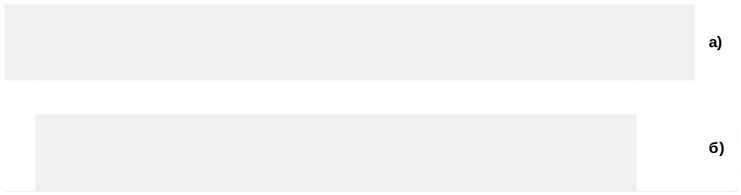
Рисунок 3 - Панель настройки параметров соединения

На рисунке 3a показана панель настройки COM-порта.
Поле «Порт» содержит выпадающий список COM-портов зарегистрированных в системе (список загружается при старте программы).
Поле «Четность» содержит варианты проверки на четность при передачи данных:
- None – нет проверки;
- Even – проверка на четность;
- Odd - проверка на нечетность.
Поле «Скорость» содержит список стандартных скоростей. Правильная настройка скорости обмена и режима проверки четности описывается в документации на подключаемое устройство. Все устройства подключенные к одной шине должны иметь одинаковые настройки скорости обмена и режима проверки четности.
На рисунке 3б показана панель настройки связи для сети Ethernet.
В поле «IP-адрес» указывается ip-адрес устройства, или группы устройств к которым производится подключение.
Поле «Порт» содержит номер сетевого порта на котором устройство slave ждет подключения устройства master (например, программы ведущей опрос). Стандартным значением номера порта является число 502, но значение может быть изменено на любое другое не занятое другими приложениями. Правильный выбор номера порта определяется настройкой ведомого устройства.
Для сохранения изменений следует нажать клавишу «Применить», расположенную в нижнем правом углу диалогового окна ПО «Моdbus Ms».
3.2 Добавление устройства
После добавления шины необходимо добавить устройство. Щелчком левой кнопкой манипулятора «мышь» по элементу шины или с помощью стрелок на клавиатуре управляющей ПЭВМ, активируйте узел шины в дереве конфигурации. С помощью выпадающего меню выберите пункт «Добавить устройство». На рисунке 4 показан фрагмент диалогового окна настройки ПО «Моdbus Ms».
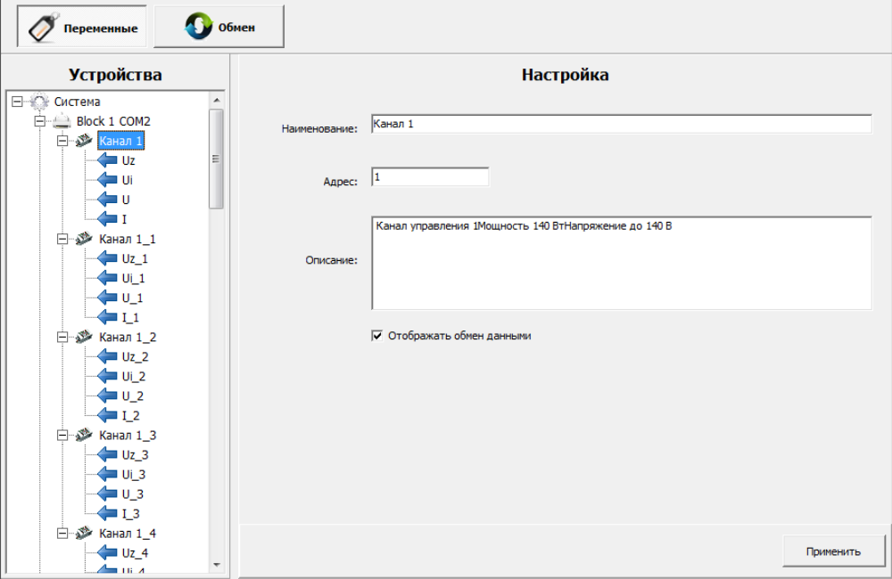
Рисунок 4 - Фрагмент диалогового окна настройки ПО «Моdbus Ms»
Поле «Наименование» должно содержать наименование устройства в дереве конфигурации.
Поле «Адрес» содержит Modbus-адрес ведомого устройства на шине. Наиболее важен этот параметр для шины работающей по протоколу Modbus RTU. Если данный параметр задан неверно устройство отвечать не будет.
Поле «Описание» может содержать комментарии о назначении устройства или другую информацию.
Флаг «Отображать обмен данными» влияет на отображение трафика устройства на вкладке «Обмен». Следует учитывать что данный флаг имеет меньший приоритет чем аналогичный флаг для шины, т. е. если флаг шины снят, а данный флаг установлен обмен данными отображаться не будет.
Для того чтобы изменения вступили в силу необходимо в нижнем правом углу нажать клавишу «Применить».

3.3 Добавление переменных
После того как устройство добавлено необходимо перейти к наполнению его переменными (или тэгами). Щелчком по левой кнопке манипулятора «мышь» по элементу устройства или с помощью стрелок на клавиатуре управляющей ПЭВМ активируйте узел устройства в дереве конфигурации. В выпадающем меню выберите пункт «Добавить переменную».
На рисунке 5 Представлен фрагмент диалогового окна ПО «Моdbus Ms» с изображением панели настройки переменной.
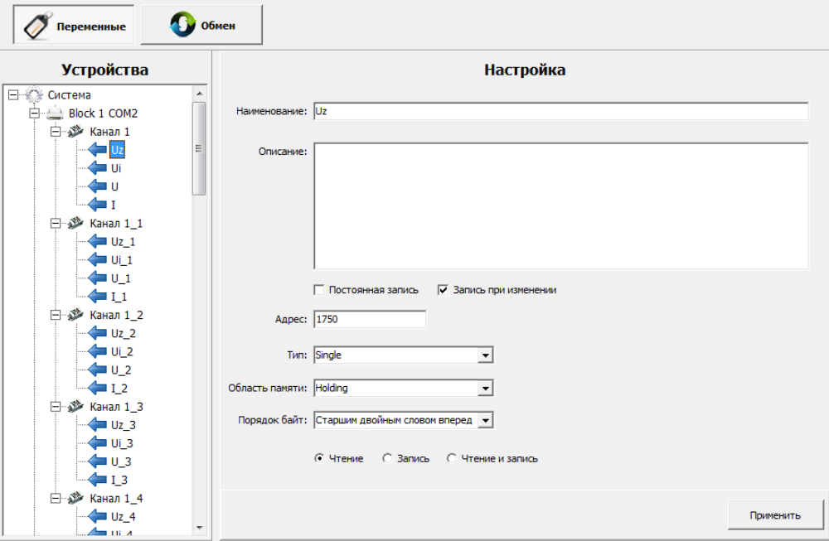
Рисунок 5 - Фрагмент диалогового окна ПО «Моdbus Ms»,
панель настройки переменной.

Поле «Наименование» определяет наименование переменной в дереве конфигурации. В отличие от наименований шины и устройства, данное поле влияет на отображение переменной в ПО «Recorder».
Поле «Описание» может содержать комментарии о назначении устройства или другую информацию.
Поле «Адрес» содержит номер регистра области памяти устройства, по которому расположена переменная. Адреса параметров устройства приводятся в документации на подключаемое устройство.
Поле «Тип» содержит выпадающее меню - список из которого следует выбрать тип переменной. Это важный параметр влияющий на правильную интерпретацию прочитанных данных. Тип переменной должен быть указан в документации на подключаемое устройство. Поддерживаемые типы данных представлены в таблице 1.
Большинство элементов управления программы содержат всплывающие подсказки кратко поясняющие их назначение. Подсказки активируются путем наведения курсора манипулятора «мышь» на интересующий элемент.
Таблица 1 - Типы поддерживаемых данных
Тип | Описание значение | Возможные варианты имен в документации на устройство | Длина, байт | Диапазон
Int16 | короткое,  короткое целочисленное, короткое целочисленное со знаком | Short,  short int,  signed short int | 2 | -32768..32767
Int32 | целочисленное, целочисленное со знаком | int,  signed,  signed int | 4 | -2147483648..2147483647
UInt16 | Короткое,  короткое целочисленное без знака | Unsigned short,  unsigned short int | 2 | 0..65535
UInt32 | Целое без знака | Unsigned,  unsigned int | 4 | 0..4294967295
Single | Число с плавающей точкой | float | 4 | 1.175494351E–38… ...3.402823466E+38
Double | Число с плавающей точкой двойной точности | Нет | 8 | 2.2250738585072014E–308…  1.7976931348623158E+308

Поле «Область памяти» содержит выпадающий список в котором выбирается область памяти устройства где хранится переменная. Согласно протоколу Modbus области памяти бывают двух типов:
- Holding registers – регистры хранения;
- Input registers – регистры ввода.
Область памяти переменной указывается в документации на подключаемое устройство.
Поле «Порядок байт» определяет последовательность байтов в посылке, какой байт старший, а какой младший и используется ли перестановка регистров. Согласно стандарту необходимо использовать вариант «Старшим двойным словом вперед». Не смотря на то, что протокол является стандартным, некоторые производители неверно интерпретируют его описание. В такой ситуации порядок байт необходимо подбирать опытным путем.
Ниже расположены переключатели прав доступа к переменной:
- Чтение — переменная будет только считываться из устройства. Значение переменной будет поступать в ПО «Recorder». Чтение происходит циклически по всем устройствам для каждой шины;
- Запись — переменная будет только записываться в устройство. Запись происходит по событию изменения значения переменной в ПО «Recorder». Если значение не изменяется, то и запись не происходит;
- Чтение и запись — переменная циклически считывается, при изменении переменной в ПО «Recorder» отправляется команда на запись.
Для того чтобы изменения вступили в силу необходимо в нижнем правом углу диалогового окна ПО «Моdbus Ms» нажать клавишу «Применить».
Каждый узел дерева устройств может быть скопирован с использованием контекстного меню, при этом возможно скопировать узел однократно и многократно. Копирование узла подразумевает полное копирование настроек дочерних узлов, однако при копировании устройств осуществляется автоматический инкремент адреса с целью избежания необходимости их ручной индивидуальной настройки.
4 Выполнение программы
После настройки конфигурации (добавления шин, устройств и переменных) согласно раздела «Настройка программы» данного руководства, работа с ПО «Моdbus Ms» происходит автоматически при включении режима просмотра или записи в ПО «Recorder».
Каждая шина опрашивается в отдельном потоке, что позволяет работать параллельно. Таким образом количество подключенных шин не влияет на производительность.
Для просмотра трафика опрашиваемых устройств следует перейти на вкладку «Обмен».
5 Вспомогательные функции
Вспомогательных функций программа не имеет.

Приложение А
(справочное)

Перечень принятых сокращений

ПО | - программное обеспечение
ПЭВМ | - персональная электоронно-вычислительная машина

Лист регистрации изменений
 | Номера листов (страниц) |  |  |  | Всего  листов (страниц)  в докум. | № документа | Входящий № сопроводитель-ного  Докум. и дата | Подп. | Дата
Изм. | Изм-ных | Зам-ных | Новых | Аннулиро-  ванных
1

